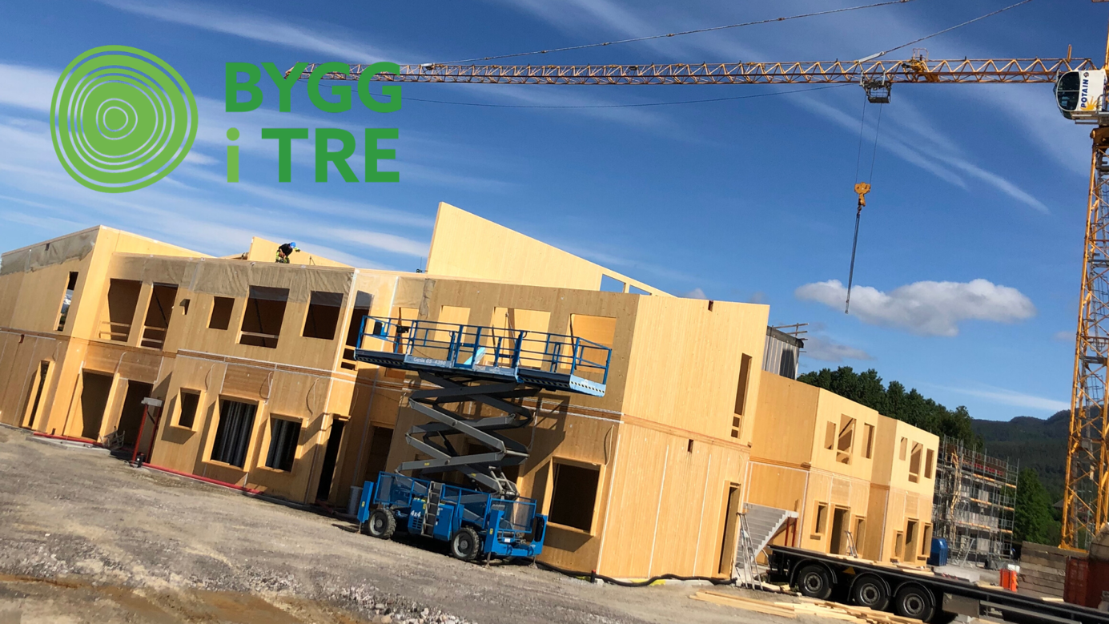

Digital byggeplassbefaring Sauherad nye barne- og ungdomsskole
BYGG i TRE og Skorve Entreprenør inviterer til digital byggeplassbefaring på Sauherad nye skole i Midt- Telemark kommune! Du slipper verneutstyr, men påmelding er nødvendig.
Skolen består i dag av to separate bygninger. Den eldste delen som ble bygd i 1971, rommer 5. til 10. trinn. Den nyeste delen rommer 1. til 4. trinn og ble bygd i 1997. Det eldste bygget skal rives og erstattes med et nybygg for mellom- og ungdomstrinnet. Bygget oppføres i disse dager med elementer i krysslimt tre (massivtre) fra Splitkon Limtre. Totalt vil skolen bli på ca. 6500 m², hvorav 4700 m² er nybygg.

Litt juks
Torsdag 25. juni fra kl. 08.45 – 10.00 inviterer vil til byggeplassbefaring med prosjekt- og anleggsleder Åge Seltveit og Eivind Heggtveit fra Skorve Entreprenør. Men - vi gjør som Ingrid Espelid Hovig, vi jukser litt. Hvordan skal man ellers få ribba ferdigstekt i løpet av et kort TV-program? Eller klare å besøke et bygg i løpet av et kvarter uten at dere blir helt tummelumske? Vi har derfor allerede vært på byggeplassen og filmet.

RIB Martin Johansson og hans team fra Ny Struktur som har prosjektert skolen. De sier litt om prosjektet, utfordringer, viktige avklaringer mot andre rådgivere og leverandører, tverrfaglige avhengigheter, suksesskriterier og fallgruver.

Kristine Nore, phd i bygningsfysikk, fra KL-tre nettverket forteller oss om nye standarder og om standardisering vil forenkle bruken av KL-tre.

Espelid, Seltveit, Johansson og Nore vil besvare skriftlige spørsmål underveis i befaringen, og det vil også bli muligheter for spørsmål og diskusjon etter befaringene og innleggene.

Program
08:45 Velkommen og praktisk info
v/ Kristin Vedum, Tredriver og leder av BYGG i TRE nettverket
08:50 Digital byggeplassbefaring med Skorve Entreprenør
Åge Seltveit og Martin Johansson besvarer skriftlige spørsmål underveis mulig (korte svar i chat, lengre svar muntlig etter befaringen)
09:10 Utfordringer, viktige avklaringer mot andre rådgivere og leverandører, tverrfaglige avhengigheter
v/ Martin Johansson, RIB Ny Struktur

09:25 Nye standarder, vil standardisering vil forenkle bruken av krysslimt tre?
v/ Kristine Nore, phd i bygningsfysikk, KL-tre nettverket
09:35 Diskusjon og spørsmål
Muntlig diskusjon med spørsmål til aktørene
09:55 Avslutning

Praktisk informasjon
Byggeplassbefaringen og seminaret gjennomføres digitalt. Når du har meldt deg på, vil vi sende deg all informasjon du trenger å vite for å kunne delta.
Arrangementet er gratis og åpent for alle, men påmelding er nødvendig. Meld deg på HER: https://forms.gle/wntT3LXzTdk7nMbd9

